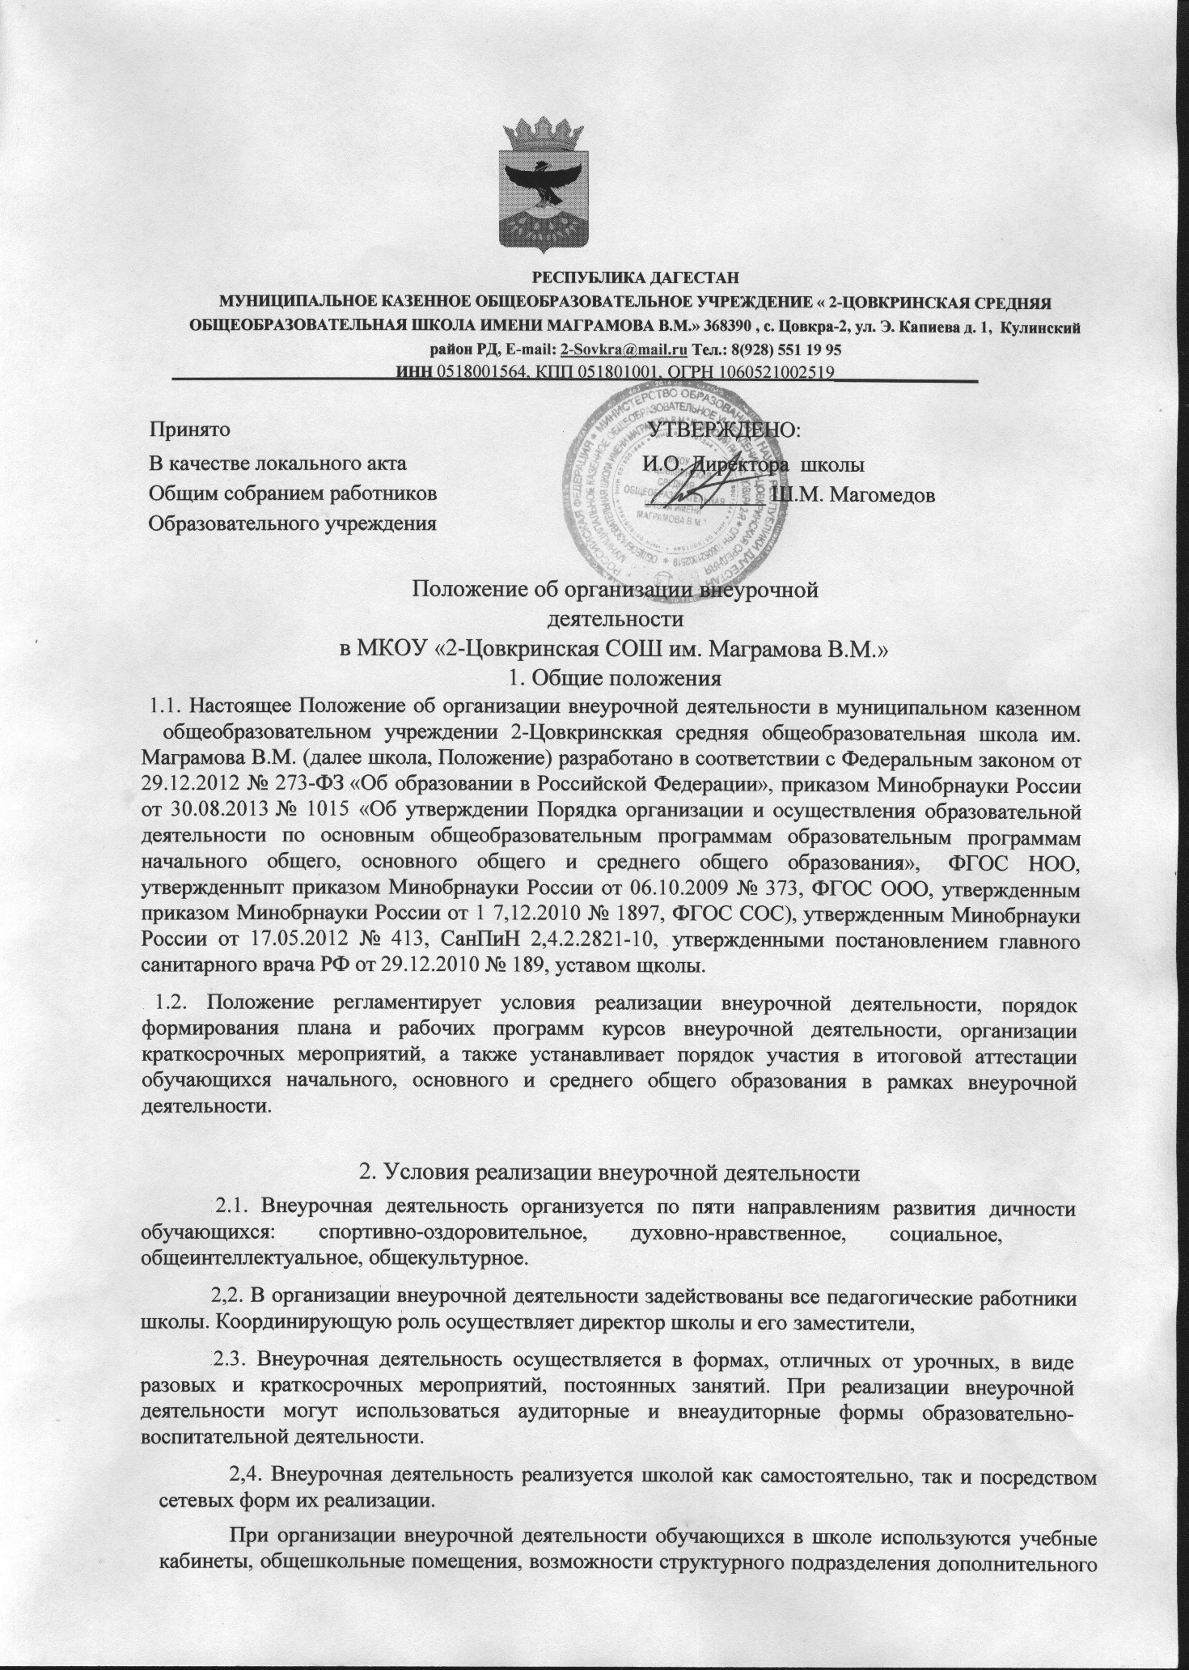

образования детей школы. В период каникул для продолжения внеурочной деятельности могут использоваться возможности организаций отдыха детей и их оздоровления, тематических лагерных смен, летних школ, создаваемых на базе ШКОЛЫ.
При отсутствии возможности для реализации внеурочной деятельности школа использует возможности организаций дополнительного образования, организаций культуры и спорта, других социальных партнеров, привлекает родительскую общественность.
З. Порядок разработки и утверждения плана внеурочной деятельности
3,1. План внеурочной деятельности (далее план) является основным организационным механизмом реализации основных образовательных программ общего образования. План определяет состав и структуру направлений, формы организации и объем внеурочной деятельности.
З 2. На внеурочную деятельность в плане отводится:
-- от 600 часов до 1350 часов на уровне начального общего образования за 4 года обучения;
от 800 часов до 1750 часов на уровне основного общего образования за 5 лет обучения;
Предельно допустимый объем недельной нагрузки в плане независимо от продолжительности учебной недели и уровня общего образования не может превышать ГО академических часов.
З .З План для каждого уровня общего образования должен включать:
пояснительную записку: цели и задачи внеурочной деятельности, формы оценки, планируемые результаты, ресурсное обеспечение, запланированный объем нагрузки и режим внеурочных занятий;
— недельный план: направления и формы организации внеурочной деятельности, недельная нагрузка. План должен быть составлен в виде таблицы и состоять из двух частей — основной, которую разработчик плана определяет самостоятельно, и части, которую разработчик формирует с учетом выбора обучающихся и их родителей (законных представителей);
— годовой план: направления и формы организации внеурочной деятельности, годовая нагрузка, План составляется по форме недельного плана;
перспективный план: период реализации внеурочной деятельности и объем нагрузки на период обучения по основной образовательной программе общего образования. Количество часов перспективного плана не должно противоречить запланированным объемам годового плана и не должно превышать допустимую максимальную нагрузку которая указана в пункте З.2 настоящего Положения.
З А. План составляет заместитель директора по воспитательной работе отдельно для каждого уровня общего образования. План формируется на нормативный срок освоения основной образовательной программы.
При формировании плана обязательно учитываются:
-- возможности школы и запланированные результаты основной образовательной программы;
— индивидуальные особенности и интересы обучающихся, пожелания их родителей;
— предложения педагогов и содержание планов классных руководителей, календаря образовательных событий.
3.5. План подлежит согласованию и утверждению в составе основных образовательных программ общего образования.
3.6. Изменения в план вносятся с целью корректировки запланированных объемов нагрузки и приведения его в соответствие с действующим законодательством.
План подлежит ежегодному обновлению в целях учета интересов и потребностей обучающихся, их родителей (законных представителей). Для этого во втором полугодии текущего года изучаются запросы участников образовательных отношений. Педагоги анализируют потребности обучающихся с помощью диагностики познавательной активности, классные руководители проводят родительские собрания, Для обучающихся 1-х классов выбор рабочих программ внеурочной деятельности предлагается родителям будущих первоклассников на установочном родительском собрании.
3.7, Изменения в план вносятся в порядке, указанном в пункте 3.5 настоящего Положения.
- Порядок формирования и утверждения рабочих программ курсов внеурочной деятельности
  - Рабочие программы курсов внеурочной деятельности (далее —- программы курса) разрабатывает каждый педагог самостоятельно в соответствии с уровнем своей квалификации и авторским видением курса, При необходимости к разработке приказом директора школы привлекается методист и заместитель директора по воспитательной работе,
  - Структура программы курса должна содержать:
— результаты освоения курса внеурочной деятельности;
содержание курса внеурочной деятельности с указанием форм организации и видов деятельности;
-— тематическое планирование.
4,3. Программы курсов разрабатываются на основе требований к результатам освоения основной образовательной программы общего образования и с учетом программ, включенных в ее структуру, а также индивидуальных особенностей, интересов и потребностей обучающихся и их родителей (законных представителей), Для обучающихся с ОШ и детей-инвалидов при формировании программы курса учитываются особенности их психофизического развития и требования ФГОС обучающихся с умственной отсталостью (интеллектуальными нарушениями), ФГОС для детей с ограниченными возможностями здоровья.
Программа курса может быть разработана на основе примерных и авторских программ либо полностью самостоятельно составляется педагогом.
4,4. Срок действия и объем нагрузки прописываются в программе с учетом содержания плана внеурочной деятельности,
4.5. Разработанный проект программы курса представляется на проверку и предварительное согласование заместителю директора по воспитательной работе. Проект образовательной программы, сформированной для обучающихся с ОВЗ и детей инвалидов, дополнительно представляется на согласование психолого-медико-педагогической комиссии.
4,6. После предварительного согласования проект программы курса подлежит согласованию и утверждению в составе основных образовательных программ общего образования,
4.7. Выполнение программы курса обеспечивает педагог, осуществляющий реализацию этой программы. Контроль выполнения программы курса осуществляет заместитель директора по воспитательной работе,
- Порядок организации разовых и краткосрочных мероприятий внеурочной деятельности
  - Разовые и краткосрочные мероприятия организуют и реализуют педагоги, назначенные приказом директора школы.
5.2. Срок реализации и объем мероприятия прописывается ответственным педагогом в плане (сценарии) мероприятия в соответствии с содержанием плана внеурочной деятельности.
5.3, Педагог составляет план (сценарий) мероприятия внеурочной деятельности в свободной форме. Содержание мероприятия внеурочной деятельности педагог прописывает в соответствии с запланированными результатами основных образовательных программ общего образования.
5.4, Контроль реализации мероприятия осуществляет заместитель директора по воспитательной работе.
- Порядок участия во внеурочной деятельности
  - Участие во внеурочной деятельности является обязательным для всех обучающихся начального, основного общего образования.
6.2. Для проведения мероприятия и занятий по курсам внеурочной деятельности допускается комплектование групп как из обучающихся одного класса, параллели классов, так и обучающихся разных возрастов, но в пределах одного уровня образования. При наличии необходимых ресурсов возможно деление одного класса на группы.
Комплектование групп обучающихся по каждому курсу внеурочной деятельности осуществляется приказом директора школы ежегодно до начала учебного года. Наполняемость группы устанавливается содержанием программы курса. Формирование групп для разовых и кратковременных мероприятий осуществляется на основании плана мероприятия.
  - Расписание занятий курсов внеурочной деятельности составляется в начале учебного года заместителем директора по воспитательной работе по представлению педагогических работников с учетом установления наиболее благоприятного режима труда и отдыха обучающихся. Расписание утверждается директором школы. Перенос занятий или изменение расписания производится только по согласованию с администрацией школы и оформляется документально.
  - Учет занятости обучающихся внеурочной деятельностью осуществляется педагогами в журнале учета внеурочной деятельности. Журнал учета должен содержать:
— титульный лист: наименование школы, учебный год, класс;
— информационный лист для учета занятий курсов: наименование курса, Ф. И. О. педагога, назначенного вести курс, Ф. И. О. учащегося, дату, содержание и форму проведения занятия. Содержание занятий в журнале учета должно соответствовать содержанию программы курса внеурочной деятельности;
— информационный лист для учета мероприятий: наименование мероприятия, Ф. И. О. ответственного педагога, Ф. И. О. учащегося, дату и форму проведения мероприятия
Порядок ведения, хранения журнала учета внеурочной занятости аналогичен правилам хранения и ведения классных журналов. Журналы хранятся в специально отведенном для этого месте,
7. Итоговая аттестация
7.1. Освоение программ курсов внеурочной деятельности на каждом уровне общего образования сопровождается итоговой аттестацией учащихся в формах, определенных планом внеурочной деятельности и программой курса внеурочной деятельности.
Основными формами учета внеурочной деятельности обучающихся являются.
- индивидуальная оценка на основании портфолио, письменной работы;
- коллективная оценка деятельности класса или группы учащихся на основании выполнения проекта или творческой работы.
7.2. Школа вправе засчитать результаты освоения учащимися образовательных программ в иных образовательных организациях и организациях, осуществляющих образовательную деятельность,
Для получения зачета родители (законные представители) несовершеннолетнего обучающегося, совершеннолетние обучающиеся представляют в школу следующие документы:
-- заявление о зачете курса внеурочной деятельности. В заявлении указывают наименование курса, группу и годы изучения курса, полное наименование и юридический адрес организации, в которой проходило обучение, формы и результаты аттестации;
-— документ об обучении или справку о периоде обучения, составленные по форме организации, в которой обучающийся проходил обучение;
— копию лицензии на осуществление образовательной деятельности организации, в которой обучающийся получал образование или обучался.
Зачету подлежат результаты курсов внеурочной деятельности, если направление рабочей программы курса внеурочной деятельности совпадает с направленностью дополнительной общеобразовательной программы и объем часов курса составляет не менее 90 процентов от объема, реализуемого на данном этапе обучения. При несовпадении направления и (или) объемов в зачете результатов отказывают, В определенных ситуациях решение о зачете принимается на педагогическом совете школы.
Решение о зачете результатов оформляется приказом директора школы и вносится в личное дело обучающегося.

